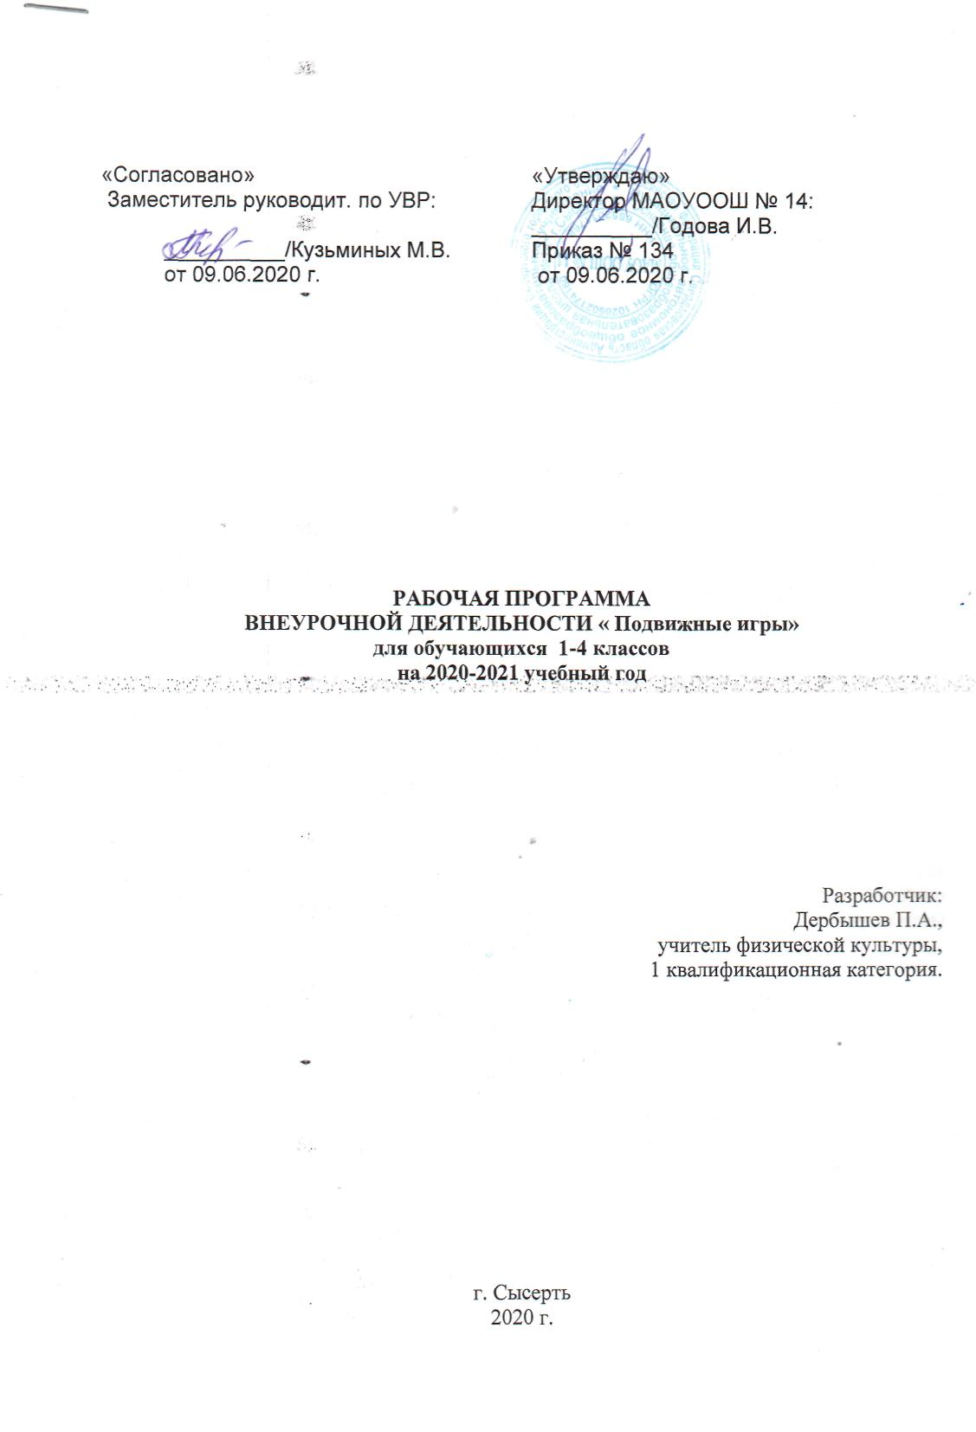

Пояснительная записка.

Программа «Спортивные игры» реализует спортивно-оздоровительное направление во внеурочной деятельности начальной школы для обучающихся с ОВЗ.
Реализация внеурочной деятельности по спортивно-оздоровительному направлению – это обучение школьников бережному отношению к своему здоровью, начиная с раннего детства. В современных условиях проблема сохранения здоровья детей с ОВЗ чрезвычайно важна в связи с резким снижением процента здоровых детей.

Актуальность программы:

Как никогда актуальной остаётся проблема сохранения и укрепления здоровья с раннего возраста. Решающая роль в её решении отводится школе. Ей доверено воспитание новых поколений россиян.

Отличительные особенности программы

В системе начального обучения игровая деятельность является одним из важнейших факторов развития ребенка: нравственного, умственного, эстетического и физического. Именно в начальных классах закладываются основы социально активной личности, проявляющей интерес к игровой деятельности, самостоятельности, уважения и другие ценные качества, способствующие усвоению требований к жизни , утверждению в ней.

Адресат программы
Программа «Спортивные игры: если хочешь быть здоров» составлена и предназначена для обучающихся 1-4 класса с ограниченными возможностями здоровья. Учитывая индивидуальные особенности и интересы детей, учить всех по-разному, причем содержание и методы обучения рассчитаны на разные уровни умственного развития детей, и могут корректироваться в зависимости от конкретных возможностей, способностей и запросов ребенка.
При создании программы учитывались потребности современного российского общества в физически крепком и дееспособном подрастающем поколении, способном активно включаться в разнообразные формы здорового образа жизни, использовать ценности игры для самовоспитания, саморазвития и самореализации.
Объём программы

Общее количество учебных часов, запланированных на весь период обучения, необходимых для освоения программы – 68 часов .

Форма обучения - очная.
Методы обучения:
- словесные: устное изложение, беседа, объяснение;
- наглядные: показ педагогом приёмов исполнения, наблюдение, работа по образцу;
- практические: тренировочные упражнения.
В программу включено знакомство с различными подвижными играми. Игра – естественный спутник жизни ребенка, источник радостных эмоций, обладающий великой воспитательной силой.
Народные игры являются частью патриотического, эстетического и физического воспитания детей. У них формируются устойчивое, заинтересованное, уважительное отношение к культуре родной страны, создаются эмоционально положительная основа для развития патриотических чувств: любви к Родине, ее культуре и наследию.
Подвижные игры имеют и оздоровительное значение. Правильно организованные подвижные игры должны оказывать благотворное влияние на рост, развитие и укрепление костно-связочного аппарата, мышечной системы, на формирование правильной осанки детей.

Формы проведения занятий
·состязания
·подвижные игры
·эстафеты
·часы здоровья

Срок освоения программы
Программа «Спортивные игры: если хочешь быть здоров» рассчитана на 34 часа, необходимые для её реализации.

Режим занятий
Занятия проводятся 2 раза в неделю в течение одного года.

Условия реализации программы
«Спортивные игры: если хочешь быть здоров!»
Занятия проводятся во второй половине дня в 1-4 классе 2 часа в неделю. Место проведения – школьный спортивный зал и спортивная площадка, прилегающая к школе. Подвижные игры и спортивные праздники проходят по усмотрению инструктора на свежем воздухе или в спортивном зале. Занятия проводятся по 40 минут. 80% содержания планирования направлено на активную двигательную деятельность учащихся на свежем воздухе или в спортзале. Остальное время распределено на часы здоровья, подготовку и проведение различных соревнований и внеклассных мероприятий по формированию здорового образа жизни

Цели программы:

-создание наиболее благоприятных условий для формирования у младших школьников отношения к здоровому образу жизни как к одному из главных путей в достижении успеха.
-приобщение к занятиям подвижными играми, использование их в свободное время на основе формирования интересов к определённым видам двигательной активности.

Задачи:
-обеспечить двигательную активность младших школьников во внеурочное время;
-познакомить детей с разнообразием подвижных игр и возможностью использовать их при организации досуга;
-воспитывать у детей осознанное отношение к необходимости закаляться, заниматься спортом, есть овощи и фрукты, чтобы противостоять болезням;
-развивать: сообразительность, речь, воображение, коммуникативные умения, внимание, ловкость, быстроту реакции, а также эмоционально-чувственную сферу;
-воспитывать культуру игрового общения, ценностного отношения к играм как наследию и проявлению здорового образа жизни;
-учить младших школьников сознательному применению физических упражнений, подвижных игр в целях самоорганизации отдыха, повышения работоспособности и укрепления здоровья;
-создавать условия для проявления чувства коллективизма;
-развивать активность и самостоятельность;
-обучение жизненно важным двигательным навыкам и умениям, применению их в различных по сложности условиях.

Содержание программы
Предлагаемая программа помогает улучшить физические, физиологические и психические возможности ребенка с помощью правильного планирования занятий, дополняющих уроки физической культуры. В основу планирования положены знания, базирующиеся на научных экспериментах, выполненных в различных отраслях науки, таких как педагогика, физиология, психология, спортивная медицина, опыт ряда педагогов по физической культуре, работающих по ФГОС, а так же мой практический опыт.
Программа включает в себя теоретическую и практическую части. Теоретическая часть включает в себя объяснение педагогом необходимых теоретических понятий, правил, беседу с учащимися, показ изучаемых упражнений, подвижных и спортивных игр.
Практическая часть более чем на 90 % представлена практическими действиями. Двигательный опыт учащихся обогащается играми, упражнениями.
Огромное значение для ребёнка имеет участие в жизни класса вне школьных уроков. Для многих ребят - это основной мотив посещения школы, так как есть возможность проявить инициативу и самостоятельность, ответственность и открытость.
Распределение часов на разделы условно, т.к. в большинстве занятий предусмотрено содержание теоретического и практического материала, упражнения, комплексы упражнений, игры различных разделов в одном занятии. В каждое занятие включены комплексы О.Р.У. с мячами с целью совершенствования умений и навыков(ловля,передача,бросок).

1-4 класс
«Игры на свежем воздухе»
Физические упражнения на природе чрезвычайно благоприятны для совершенствования многих движений детей, развития их двигательных качеств. Широкий простор позволяет двигаться активно, свободно, непринужденно, что способствует развитию сноровки, ловкости, выносливости ребенка. На открытых лужайках дети могут двигаться с большой скоростью, не опасаясь ни на что натолкнуться.
«Игры на внимание»
В этом разделе подобраны игры на развитие сообразительности, быстроты реакции, ориентировки. Участников игр следует побуждать к активным, решительным действиям.
Совершенствовать навыки работы с мячом, внимательность.

Игры на зимней площадке
На этом занятии дети знакомятся с зимними видами спорта, беседуют о любимых развлечениях зимой на улице. Задача учителя выявить, на чём (санки, лыжи, коньки) дети предпочитают кататься. Применение игр на лыжах очень разнообразно. На уроках лыжной подготовки и в школьной секции лыжного спорта игры и игровые задания применяются при обучении и совершенствовании техники способов передвижения на лыжах и при развитии физических качеств. Вместе с тем игры на лыжах необходимо широко включать в различные физкультурно-массовые мероприятия на лыжах - в программу зимних праздников, вылазок и прогулок на лыжах.

«Занятия-инсценировки»
Включение в урок этого приема делает процесс обучения интересным и занимательным, создаёт у детей бодрое рабочее настроение, облегчает преодоление трудностей. Разнообразные игровые действия, в ходе которых решается та или иная умственная задача, поддерживают и усиливают интерес детей к занятиям. Увлекшись, дети не замечают трудностей. Даже самые пассивные из детей включаются в процесс.

Планируемые результаты освоения обучающимися программы

Воспитательные результаты работы по данной программе внеурочной деятельности можно оценить по двум уровням.
Результаты первого уровня (приобретение школьником социальных знаний, понимания социальной реальности и повседневной жизни): приобретение школьниками знаний об основах здорового образа жизни; об основных нормах гигиены; о технике безопасности при занятии спортом; о русских народных играх ; о правилах конструктивной групповой работы; о способах самостоятельного поиска.
Результаты второго уровня (формирование позитивного отношения школьника к базовым ценностям нашего общества и к социальной реальности в целом): развитие ценностных отношений школьника к своему здоровью и здоровью окружающих его людей, к спорту и физкультуре.
В результате реализации программы у обучающихся будут сформированы БУД.
Личностные результаты.
У учеников будут сформированы:
-установка на безопасный, здоровый образ жизни;
-потребность сотрудничества со сверстниками, доброжелательное отношение к сверстникам, бесконфликтное поведение, стремление прислушиваться к мнению одноклассников;
-этические чувства на основе знакомства с культурой русского народа
уважительное отношение к культуре других народов;
-умение выражать свои эмоции;
-оценивать поступки людей, жизненные ситуации с точки зрения общепринятых норм и ценностей; оценивать конкретные поступки как хорошие или плохие;
Познавательные БУД:
Обучающийся научится:
-проводить сравнение и классификацию объектов;
-понимать и применять полученную информацию при выполнении заданий;
-проявлять индивидуальные творческие способности;
-различать между собой физические качества (силу, быстроту, выносливость, координацию, гибкость);
-соблюдать правила поведения и предупреждения травматизма во время занятий;
-подбирать упражнения для разминки;
-использовать знания во время подвижных игр на досуге;
- делать выводы в результате совместной работы класса и учителя;
Коммуникативные БУД:
Обучающийся научится:
-работать в группе, учитывать мнения партнеров, отличные от собственных;
-обращаться за помощью;
-формулировать свои затруднения;
-предлагать помощь и сотрудничество;
-договариваться и приходить к общему решению;
-формулировать собственное мнение и позицию;
-осуществлять взаимный контроль;
-адекватно оценивать собственное поведение и поведение окружающих;
-оформлять свои мысли в устной форме;
-слушать и понимать речь других;
- учиться работать в паре, группе; выполнять различные роли
(лидера исполнителя).
Предметные результаты:
-формирование первоначальных представлений о значении спортивно-оздоровительных занятий для укрепления здоровья, для успешной учёбы и социализации в обществе.
-овладение умениями организовывать здоровьесберегающую жизнедеятельность (режим дня, утренняя зарядка, оздоровительные мероприятия, полезные привычки, подвижные игры и т.д.)

Календарно-тематическое планирование
1-3 класс – 68 часов
Кол.
часов
Дата
1. Вводное занятие. Я выбираю здоровый образ жизни
Инструктаж по Т,Б во время игр.

2. Упражнения с мячами.
игра «Здравствуйте» 2

3. Упражнения с мячами.
игра Светофор» 2

4. Упражнения с мячами.
игра «Стой» 2

5. Упражнения с мячами.
игра «Совушка» 2

6. Упражнения с мячами.
Игра «Воробушки и кот» 2

7. Упражнения с мячами.
Гуси-лебеди. 2

8. Упражнения с мячами.
Волк во рву. 2

9. Упражнения с мячами.
Мяч в кругу. 2

10. Упражнения с мячами.
К своим флажкам 2

11. Упражнения с мячами.
Бездомный заяц 2

12. Упражнения с мячами.
Вызов номеров 2

13.Упражнения с мячами.
Воробушки и кот 2

14.Упражнения с мячами.
Выше ноги от земли 2

15.Упражнения с мячами.
Вышибалы 2

16.Упражнения с мячами.
День и ночь 2

17.Упражнения с мячами.
Через кочки и пенечки 2

18.Упражнения с мячами.
Подбрось –поймай 2

19.Упражнения с мячами.
Два мороза 2

20.Упражнения с мячами.
Пузырь 2

21.Упражнения с мячами.
Эстафета с мячами 2

22.Упражнения с мячами.
Пустое место 2

23.Упражнения с мячами.
«Цепи кованные
»
2

24.Упражнения с мячами.
Игры- сцеплялки. Подвижная игра «Сороконожка»
2

25.Упражнения с мячами.
Хитрая лиса 2

26.Упражнения с мячами.
Котята и щенята 2

27.Упражнения с мячами.
Метко в цель 2

28.Упражнения с мячами.
«Перестрелка» 2

29.Упражнения с мячами.
«Передай мяч» 2

30.Упражнения с мячами.
«Козы и волки» 2

31.Упражнения с мячами.
Охотники и утки 2

32.Упражнения с мячами.
Вышибалы 2

33.Упражнения с мячами.
Игры, эстафеты, Весёлые минутки. 2

34.Упражнения с мячами.
Эстафеты с предметами 2

Календарно-тематическое планирование программы «Спортивные игры: если хочешь быть здоров!»
4 класс – 34 часа
Кол.
часов
Дата
1. Вводное занятие. Я выбираю здоровый образ жизни
Инструктаж по Т,Б во время игр.

2. Упражнения с мячами.
игра «Здравствуйте» 1

3. Упражнения с мячами.
игра Светофор» 1

4. Упражнения с мячами.
игра «Стой» 1

5. Упражнения с мячами.
игра «Совушка» 1

6. Упражнения с мячами.
Игра «Воробушки и кот» 1

7. Упражнения с мячами.
Гуси-лебеди. 1

8. Упражнения с мячами.
Волк во рву. 1

9. Упражнения с мячами.
Мяч в кругу. 1

10. Упражнения с мячами.
К своим флажкам 1

11. Упражнения с мячами.
Бездомный заяц 1

12. Упражнения с мячами.
Вызов номеров 1

13.Упражнения с мячами.
Воробушки и кот 1

14.Упражнения с мячами.
Выше ноги от земли 1

15.Упражнения с мячами.
Вышибалы 1

16.Упражнения с мячами.
День и ночь 1

17.Упражнения с мячами.
Через кочки и пенечки 1

18.Упражнения с мячами.
Подбрось –поймай 1

19.Упражнения с мячами.
Два мороза 1

20.Упражнения с мячами.
Пузырь 1

21.Упражнения с мячами.
Эстафета с мячами 1

22.Упражнения с мячами.
Пустое место 1

23.Упражнения с мячами.
«Цепи кованные
»
1

24.Упражнения с мячами.
Игры- сцеплялки. Подвижная игра «Сороконожка»
1

25.Упражнения с мячами.
Хитрая лиса 1

26.Упражнения с мячами.
Котята и щенята 1

27.Упражнения с мячами.
Метко в цель 1

28.Упражнения с мячами.
«Перестрелка» 1

29.Упражнения с мячами.
«Передай мяч» 1

30.Упражнения с мячами.
«Козы и волки» 1

31.Упражнения с мячами.
Охотники и утки 1

32.Упражнения с мячами.
Вышибалы 1

33.Упражнения с мячами.
Игры, эстафеты, Весёлые минутки. 1

34.Упражнения с мячами.
Эстафеты с предметами 1

Список литературы.

- «Образовательная система «Школа 2100» федеральный государственный образовательный стандарт, Примерная основная образовательная программа. В 2-х книгах. Книга2. Программа отдельных предметов для начальной школы /Под науч. ред. Д.И. Фельдштейна- изд. 2-е, испр.- М.: Баласс, 2011.- 432с.
- Подвижные игры и физминутки в начальной школе. Методическое пособие / О.А. Степанова. - М.: Баласс, 2012. - С. 128. Образовательная система «Школа 2100», серия «Методическая библиотека учителя
начальной школы».
- Примерные программы по учебным предметам. П76 Физическая культура. 1-4 классы: проект. – 3 – е изд. – М.: Просвещение, 2011.- 61с. – Стандарты второго поколения.
- Спортивно-оздоровительные мероприятия в школе Дни здоровья, спортивные праздники, конкурсы /авт.-сост. О.В. Белоножкина и др. Учитель 2007-173с.
- Справочник учителя физической культуры /Авт.- сост. П.А. Киселев, С.Б. Киселева – Волгоград: Учитель, 2011.- 251 с.
- Физическая культура. 1 – 4 классы. Методические рекомендации для учителя. Егоров Б.Б., Пересадина Ю.Е. , Цандыков В.Э. – М.: Баласс, 2012.-128с.
- Физическая культура: учебное пособие /В.Л. Мустаев; под научной редакцией Н.А. Заруба, консультант по методике Л.А. Коровина. – Кемерово: изд-во КРИПКиПРО, 2008.- 140с.
- Физическая культура. Учебник для начальной школы. Книга 1/авт. Егоров Б.Б., Пересадин Ю.Е – М.: Баласс, 2012.-80с.
- Физическая культура. Учебник для начальной школы. Книга 2 /авт. Егоров Б.Б., Пересадин Ю.Е – М.: Баласс, 2011.-80с.
- Физическая культура. Входные и итоговые проверочные работы: 1-4 классы / Авт.- сост. В.Н. Верхлин, К.А. Воронцов.- М.:ВАКО, 2011.- 48с.-Контрольно -измерительные материалы

